ワークシート ツバメの仲間の観察シート（種類）
年 組 番 名前

調査日時 |  | 年 月 日 ： ～ ：
調査  場所 | 地名
調査  場所 | 環境 | 校内 市街地 農地 山ぎわ 河川敷 （ ）
天候 |  |  | 気温
●見つけたツバメの種類を調べましょう。
見つけた種類 | ツバメ・イワツバメ・コシアカツバメ | 羽
まわりの環境 | 住宅地 ・ 農村集落 ・ ビル街 ・ 商店街  川 ・ 池 ・ 湖 ・ 林 ・ 農地 ・ 草地  その他（ ）
＜観察ポイント＞
○ 尾羽の長さ（ 長い ・ 短い ）
○ 腰の色（ 黒い ・ 白い ・ 赤い ）
○ のどから腹の色
（ 赤と白 ・ 白 ・ うすい赤に筋 ）
○ 左の絵に見つけたツバメの特徴をかこう

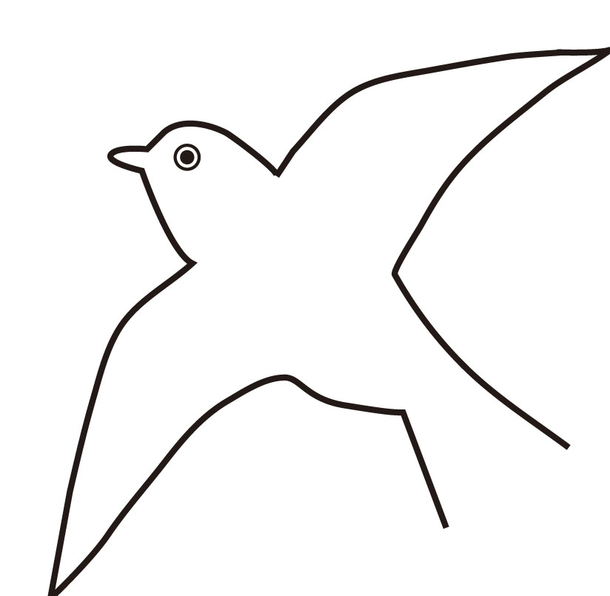

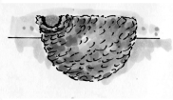
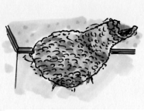
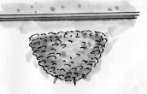

①
②
③

●巣を見つけたら、巣の記録をつけましょう。
巣の様子 | 見つけた巣の形  （上の図から選んでください） | 同じ場所で  見つけた巣の数 | 気づいたこと
古巣（ツバメのいなくなった巣）
抱卵（卵を温めている）
育すう（ヒナを育てている）
その他（ ）

